Mid Nordic Cup 4-7aug 2022

Obs! Samling Torsdag 4/8 13:40 Norrvalla IP samåkning med Morön BK F08
Bussen går 14:00 (körtid ca 5h)

Viktigt att alla har med sig egen mat till middag på bussen. Vi kommer stanna på en rastplats i Ö-vik och äta matsäcken tillsammans.

- Allmän Cup-info, https://midnordiccup.cups.nu/ här finns massa bra information.
- Karta etc över spelplaner, https://midnordiccup.cups.nu/2022/result/places

Boende:
Böle skola
Adress: Bölevägen 8, Sörberge
GPS: 62.50144, 17.37038
Man checkar in på skolan, där delas sen ut ett cupband som måste bäras av samtliga spelare under hela cupen.

Mat:
Serveras på Böle skola (där vi bor)
Mattider:
Frukost serveras mellan 06.00-09.00
Lunch serveras mellan 11.00-14.00
Middag serveras mellan 17.00-20:00
All mat är laktosfri och fläskfri.
Fredag Lunch
Kycklinggryta med curry och ris (Mp)

Fredag Middag
Sprödbakad fiskfilé med remouladsås och kokt potatis (F, Ä i tillbehör)
Rivna morötter
Lördag Lunch
Köttfärssås med penne, ketchup (G)
Pizzasallad
Lördag Middag
Korv Stroganoff (Mp)
Grönsallad med gurka och tomat
Söndag Lunch
Pasta Pesto pollo (G, MP)
Cole slaw
G står för Gluten
F står för Fisk
Ä står för Ägg
Mp står för Mjölkprotein
Frukost
Fil, flingor, bröd, smör, pålägg, grönsak, juice, kaffe och te.

Packlista:
Matchtröja, fotbollsskor, fotbollsstrumpor svarta, minst två par, benskydd, svarta shorts
Vattenflaska
Galge (hänga upp svettiga matchkläder)
Handuk
Hygienartiklar /tandborste, tandkräm, schampo mm
Badtofflor/flip-flops
Liggunderlag/luftmadrass, sovsäck el sängkläder ex, täcke, kudde, lakan och liknande
Överdragskläder efter väder
Keps, solglasögon, solkräm
Badkläder
Kalsonger, extra kläder.
Bok, tidning för att varva ner på kvällen
Hörlurar till mobilen
Sovmask, öronproppar vid behov
Något att lägga under madrassen för att undvika onödiga ljud från knarrande madrasser, ex.
filt, handduk
Tänk på att märka era saker!

Förhållningsregler under cupen:
Väckning: Beroende på när våra matcher är.
Frukost: Tid beroende av när våra matcher är.

Mobilerna kommer vi lämna på skolan. Inte läsk
och godis mellan matcherna, ledarna bestämmer när det är dags för godis.

Duscha efter dagens sista match

Spelform och matcher
Vi är anmälda med 1 lag i P12 och ett lag i P13. Skillnaden på Piteå Summergames är att vi inte behöver göra två lag, utan vi kan blanda hur vi vill.
I åldersgrupp 10-12 år pojkar och flickor spelas gruppspelsmatcher utan resultatredovisning och alla lag är garanterad minst 5 matcher under cupens 3 dagar.
I åldersgrupp 13-16 pojkar och flickor delas lagen in i grupper där alla möter alla. Placeringen i gruppspelet avgör när man går in i cupspelet. I de flesta klasser går de 4 första lagen till slutspel men när det finns utrymme försöker vi i mesta möjliga mån låta även lag nr 5 gå till slutspel, dock kan det skilja mellan klasserna. vilket innebär att alla lag garanteras minst 4 matcher.

Hemresa
Tid för hemresa beror på hur långt vi tar oss i cupen och Morön BK F08. Men vi väntas vara tillbaka senast 01:00 natten mot måndag 8/8.

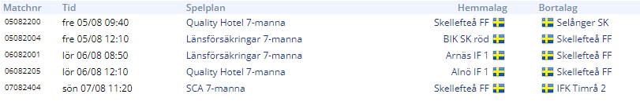
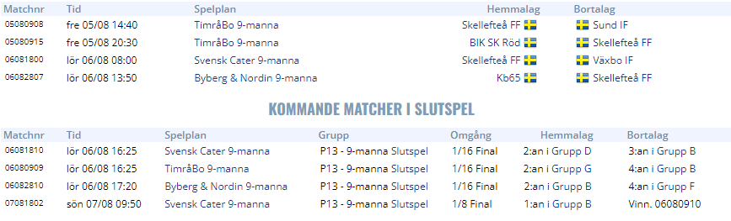
Karta över planerna på Fagerstranden 7-manna
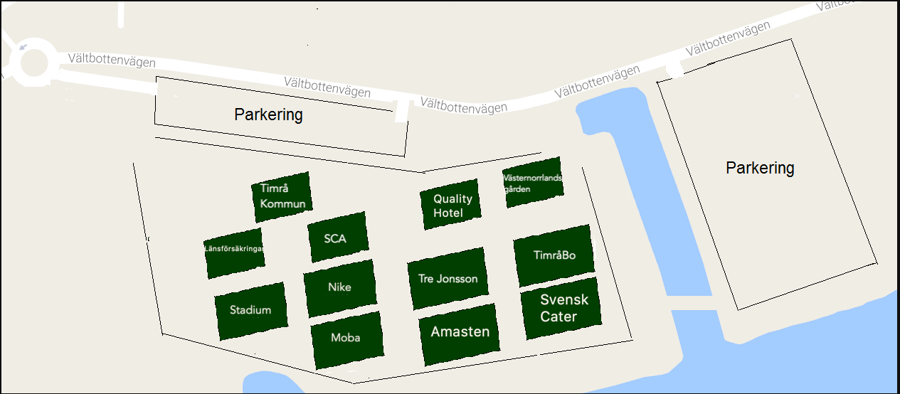

Vi ser fram emot en rolig fotbollshelg med stor gemenskap och rolig fotboll!
Tränare; Fredrik Asplund 070-6975542, Hannes Vikberg 073-1489008,
Rasem 070-6894021, Arvid Marklund 070-3713693

Schema Mellis och kvällsmål.
Mellis: Banan och Polarklämma
Kvällsmål: Drickyoughurt, macka, smör och skinka
Återkommer om tider:

